Консультация для родителей.
«Нетрадиционные способы рисования»
Опыт работы с детьми в детском саду показал: рисование необычными способами вызывает у детей огромный положи-тельный интерес. Рисование увлекает детей , а особенно нетра-диционное, дети с огромным интересом творят , сочиняют что-то новое сами. Чтобы привить детям любовь и интерес к рисованию необходимо начать с игры. Для этого подходят нетрадиционные способы рисования, дети творят чудеса и обычное занятие превращается в игру, сказку. Рисуя этими способами дети не боятся ошибиться, так как можно быстро все исправить или придумать что-то новое. Ребенок обретает уверенность и начинает чувствовать себя маленьким художником. У него появляется интерес и желание рисовать. Рисование развивает память , внимание, мелкую моторику, учит детей думать анализировать,
сочинять и воображать. Оно влияет на формирование словарного запаса и связной речи у детей. Предлагаю Вам некоторые способы рисования, рисуйте с детьми и вы увидите как ребенок меняется, становится уверенным, самостоятельным, любителем воображать, фантазировать.
«Монотипия»
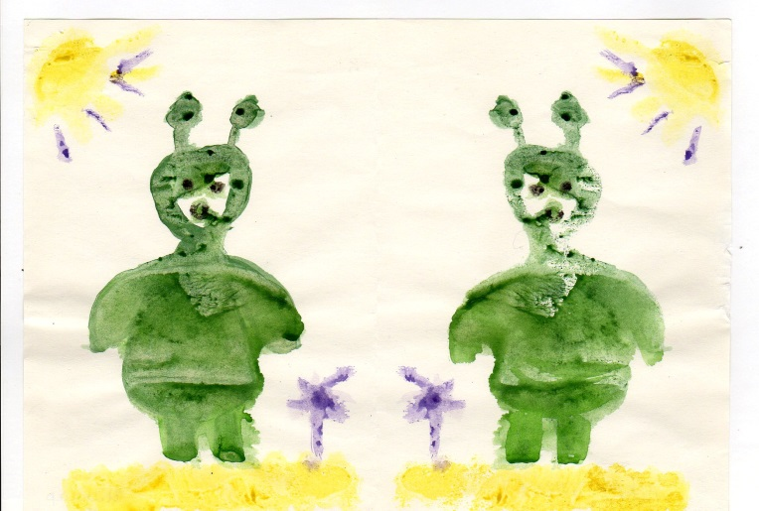
Материал: краски, кисточка, бумага.
Ход работы:
1 способ Согнуть пополам бумагу, нарисовать на одной стороне рисунок и быстро пока он не высох, приложить к другой стороне , разгладить. Открыли лист… Что получилось? У кого мяч, а может это страна «Двуляндия» ..две луны, два инопланетянина…
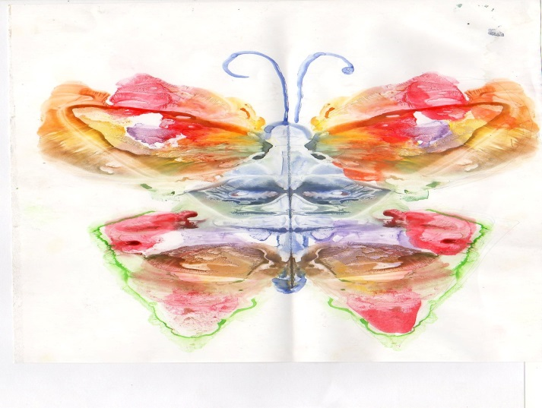
2 способ Сложить лист бумаги пополам. На одну сторону, поближе к центру , нанести кисточкой ярких цветных пятен. Теперь быстро сложить лист и пригладить ладошкой. Получился сказочный жук или бабочка?
Набрызг
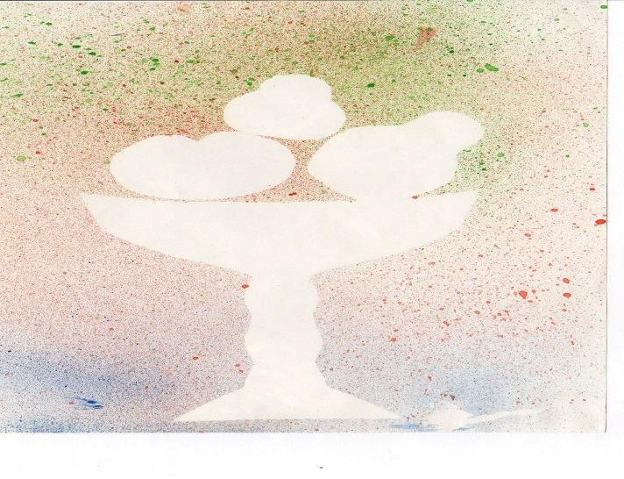
материал: старая зубная щетка, гуашь, бумага, силуэты, гербарий.
Ход работы: На кончик щетки набираем немного краски. Наклонить щетку над листом бумаги и расческой провести по ворсу. Брызги разлетятся по листу. Можно изобразить салют, снег. А еще можно вырезать силуэт , разбрызгать краску. Затем убрать силуэт и останется след.
Рисование свечой или восковыми мелками.
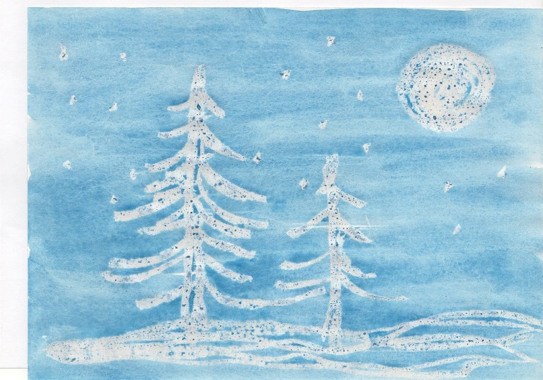
материал: Свеча, восковые мелки, бумага, кисточка, краски.
Ход работы: Нанести свечой рисунок, затем нанести краску. Волшебство… на белой бумаге появился рисунок…или послание из космоса..
Пальчик – палитра, печать от руки.
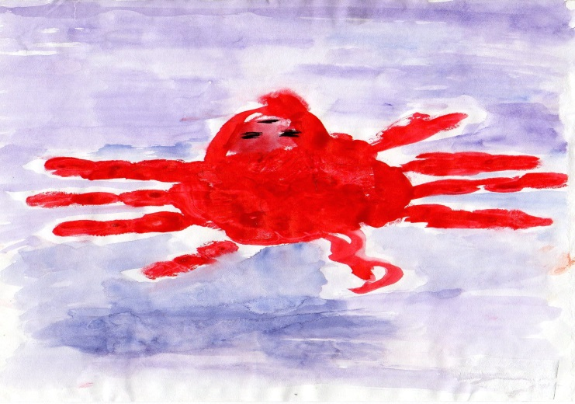
материал: пальчиковая краска, кисть, бумага.
Ход работы: Большой кистью намазать ладошку и на бумаге оставить отпечаток, По фантазируй человечек, животное, ….Так-же отпечатки можно оставить пальчиком…

Печатка
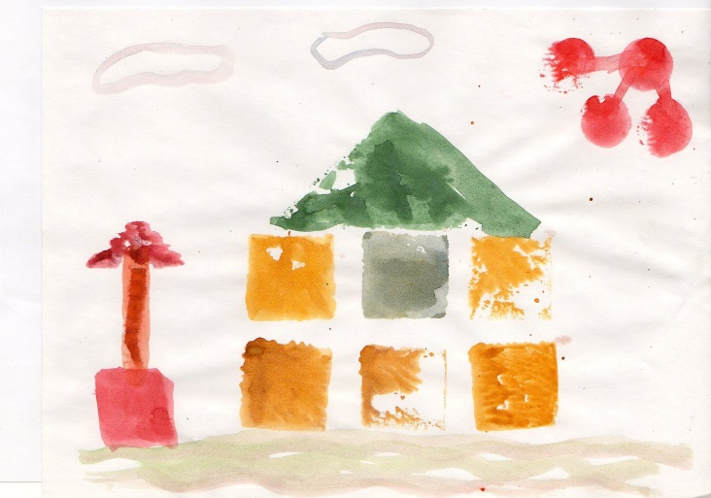
материал: печатки, бумага, краски, тарелочка с губкой – подушечкой.
Ход работы: Эта техника позволит многократно изображать один и тот же предмет, использовать можно все кубики, детали лего, колеса от машинки или вырезать деталь из картошки, ластика… Теперь прижмем печатку к подушечке с краской, а затем к листу бумаги.
Кляксография, рисование соломкой.
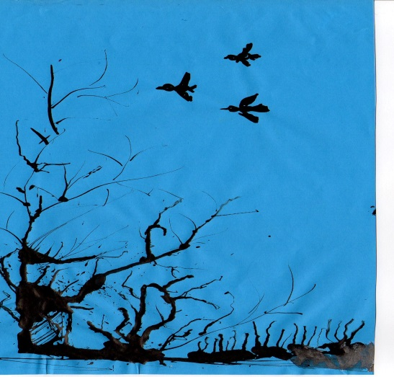
материал: трубочка для коктейлей, краски, (тушь) вода
Ход работы: Поставить на лист большую кляксу и осторожно подуть на каплю. Побежала она в разные стороны оставила след. Можно сделать еще одну другого цвета. Пусть встретятся, на что похоже , думаем сами.
Мятая бумага.
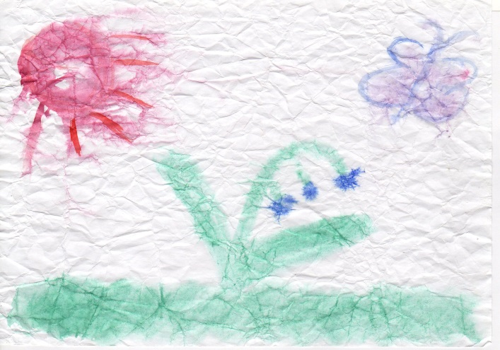
Материал: бумага, краски, кисть.
Ход работы: Чистый лист бумаги смять руками и разгладить. Нарисовать задуманный рисунок. Эта техника интересна тем, что на месте сгибов бумаги краска при закрашивании делается более интенсивнее.
Граттаж.
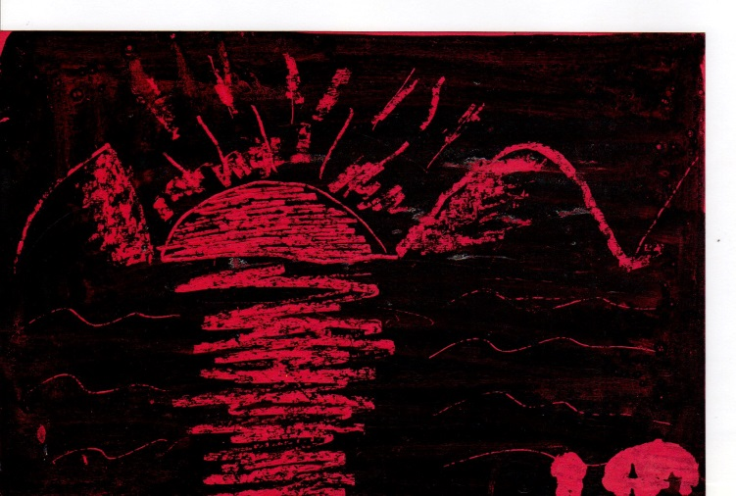
материал: свечка, черная гуашь ,шампунь, Заостренная палочка.
Ход работы: Нанести цветной фон или взять цветной или белый картон. Затереть весь фон свечой, воском. В гуашь добавить шампунь и перемешать. Закрасить лист ,когда он высохнет, взять палочку и нацарапать рисунок.. Ночной город, космос, закат…
Способом «Тычка»
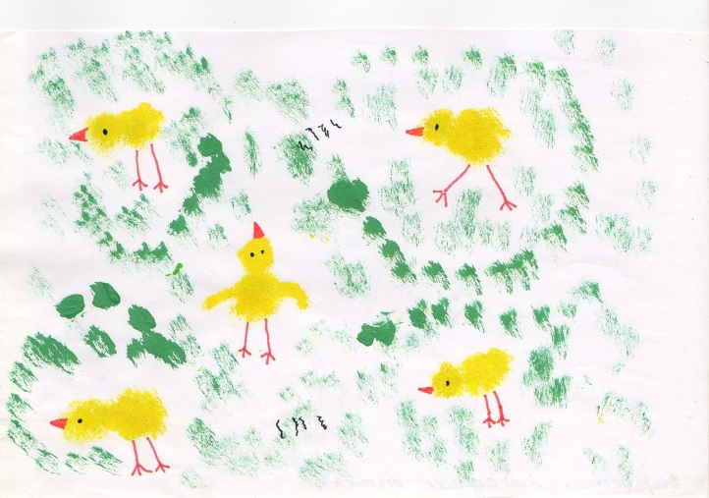
Материал: Жесткая кисть, гуашь, бумага.
Ход работы: Сухой кисть тычком рисуем силуэт, например животного, птицы . Можно этим способом раскрасить книжку раскраску.
Эстамп
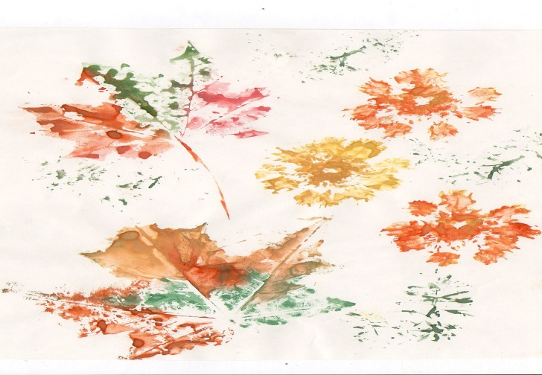
Материал: засушенные листья ,цветы, трава.., гуашь, бумага, кисточка, салфетка.
Ход работы: засушенные листья закрашивают гуашью и оставляют отпечаток на листе бумага, прижимая салфеткой, а цветочки обмакивают в тарелочку с краской . Из отпечатка листочков может получиться лес, натюрморт, узор…

Рисование пластилином.
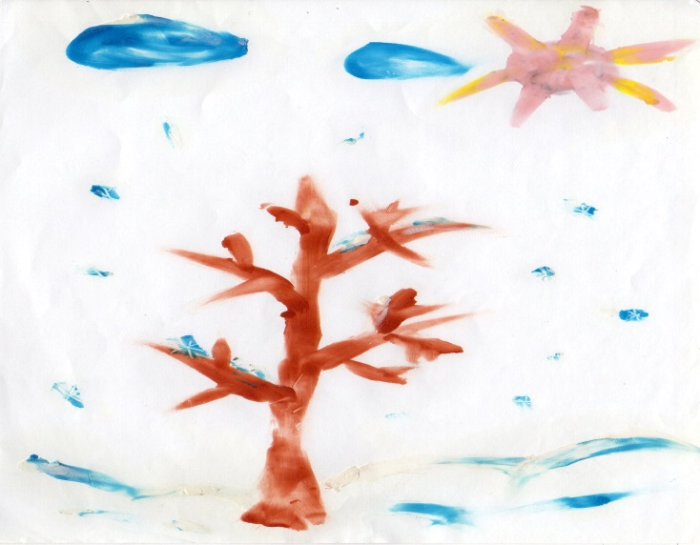
материал: плотная бумага, пластилин.
Ход работы: С помощью мягкого пластилина , размазывая его тонким слоем по бумаге наносим рисунок. Хорошая зарядка для детских пальчиков…
Уважаемые родители! Рисуйте вмести с детьми, играйте рисуя.
В.А. Сухомлинский говорил, что ребенок по своей природе – пытливый исследователь, открыватель мира, что детское сердце чутко к призыву творить красоту. « Все радости жизни в творчестве» Как точно подмечено, не правда ли?

